CHILDREN’S PLAY CENTER DENGAN PENDEKATAN ARSITEKTUR EKSPRESIONIS DI ROKAN HULU

# Rahayu Febrianti1,*, Muhd. Arief Al Husaini2, Wahyu Hidayat3

*123Arsitektur, Teknik, Universitas Riau, Pekanbaru, 28293*

*\*rahayu.febrianti4455@student.unri.ac.id*

|  |  |  |
| --- | --- | --- |
| Diterima: DD MM YYYY | Direvisi: DD MM YYYY | Disetujui: DD MM YYYY |

**ABSTRAK**

Sepertiga populasi Indonesia terdiri dari anak-anak, dengan total sekitar 80 juta anak. Anak adalah aset bangsa paling berharga sebagai penentu masa depan Indonesia. Anak-anak merupakan masa emas pertumbuhan dan perkembangan manusia. Anak-anak tumbuh dan berkembang setiap harinya melalui bermain. Di Riau, Kabupaten Rokan Hulu memiliki 231.055 anak. Pada umumnya, anak-anak di Rokan Hulu bermain di dalam rumah, halaman rumah, di gang-gang perumahan, ataupun di jalanan, karena kurangnya RTH dan fasilitas publik ramah anak. Kebutuhan untuk menjamin bahwa anak memiliki tempat bermain yang dirancang baik, aman, dan menyediakan lingkungan bermain yang dapat merangsang perkembangan anak mendorong terbentuknya sebuah Children’s Play Center. Children’s Play Center adalah pusat bermain anak-anak dibawah pengawasan, yang membantu meransang perkembangan anak melalui materi dan arsitektur. Bermain merupakan cara seorang anak mengekspresikan diri, sehingga penerapan Arsitektur Ekspresionis sangat sesuai dengan fungsi objek perancangan. Konsep yang diterapkan pada Children’s Play Center adalah “Balon”, karena anak-anak umumnya menyukai balon. Balon mengekspresikan pesta, perayaan, dan membuat suasana lebih meriah.

**Kata kunci:** Anak, Bermain, Children’s Play Center, Arsitektur Ekspresionis.

# ABSTRACT

*One third of Indonesia's population consists of children, with a total of around 80 million children. Children are the nation's most valuable asset as a determinant of Indonesia's future. Children are a golden period of human growth and development. Children grow and develop every day through play. In Riau, Rokan Hulu Regency has 231,055 children. In general, children in Rokan Hulu play indoors, in the yard, in residential alleys, or on the streets, due to the lack of green open space and child-friendly public facilities. The need to ensure that children have a well-designed, safe, and play environment that can stimulate children's development encourages the formation of a Children's Play Center. The Children's Play Center is a supervised children's play center, which helps stimulate children's development through materials and architecture. Play is a way for a child to express himself, so that the application of Expressionist Architecture is in accordance with the function of the design object. The concept applied to the Children's Play Center is “Balon”, because children generally like balloons. Balloons express parties, celebrations and make the atmosphere more festive.*

***Keywords:*** *Children, Play, Children's Play Center, Expressionist Architecture.*

**PENDAHULUAN**

Sepertiga populasi Indonesia terdiri dari anak-anak, dengan total sekitar 80 juta anak, merupakan populasi anak terbesar keempat di dunia (Unicef, 2020). Anak Indonesia adalah aset bangsa paling berharga sebagai penentu masa depan Indonesia. Anak-anak tumbuh dan berkembang setiap harinya melalui bermain. Hasil penelitian Bodrova & Leong (2005) menyebutkan bahwa anak-anak yang terlibat dalam kegiatan bermain secara aktif, memiliki keterampilan memori yang berkembang dengan lebih baik, mengalami perkembangan bahasa, dapat mengatur perilaku mereka, serta lebih mampu beradaptasi dengan lingkungan akademis (Admin, 2015). Melatih anak-anak melalui permainan jauh lebih mudah dan lebih efektif daripada metode pendidikan tradisional (Amouzegar et al., 2010).

Berdasarkan data dari Badan Pusat Statistik (Fahmi, 2020), jumlah anak berusia 0-14 tahun di Rokan Hulu berjumlah 231.055 jiwa. Sementara, di Rokan Hulu belum adanya ketersediaan wadah yang dapat memberikan fasilitas untuk anak mengekspresikan diri, tempat bermain ataupun permainan. Fasilitas bermain yang ada digabung dengan fasilitas lainnya seperti taman kanak-kanak, dan fasilitas rekreasi dalam satu ruang terbuka. Terdapat 282 Taman kanak-kanak di Rokan Hulu, dengan menggunakan alat permainan mekanik. Fasilitas rekreasi seperti Air Panas Hapanasan, Hotel Sapadia, *Waterboom* Kahati, dan RTH, berupa Taman Kota, Hutan Kota, dan Taman Pematang Baih juga menjadi alternative tempat anak untuk bermain bersama keluarga, namun selain tidak stategis juga hanya menggabungkan RTH dengan peralatan mekanik. Peralatan bermain mekanik dapat memberikan resiko yang besar jika tidak dirancang dan dipelihara secara baik dan hati-hati. Berdasarkan data *Consumer Product Safety Commission* (CPSC) Amerika di tahun 2013 tercatat lebih dari 200.000 anak dibawah usia 15 tahun mengalami kecelakaan terkait material perkerasan dan peralatan mekanik di taman bermain. Diantaranya, 21% anak meninggal dan 75% anak terluka karena jatuh dipermukaan keras. Oleh karena itu, pentingnya penekanan aspek keamanan dan kenyamanan untuk memastikan tingkat keselamatan anak, juga pengawasan oleh orang dewasa.

Pada umumnya, anak-anak di Rokan Hulu bermain di dalam rumah, halaman rumah yang terbatas, di gang-gang perumahan, ataupun di jalanan, karena kurangnya RTH dan fasilitas publik ramah anak. Beberapa orang tua juga mencemaskan bagaimana anak mereka menjadi sakit, kotor dan cedera saat bermain diluar rumah. Meski anak dapat bermain dimanapun dan kapan pun, hasil penelitian Suminar (2019) tentang psikologi bermain dan permainan bagi perkembangan anak menyebutkan bahwa dalam ruang konsultasi atau tempat bermain yang terstruktur, bermain itu sendiri dapat digunakan untuk mengubah anak. Oleh sebab itu, kebutuhan untuk menjamin bahwa anak memiliki tempat bermain yang dirancang baik, aman, dan menyediakan lingkungan bermain yang dapat merangsang perkembangan anak mendorong terbentuknya sebuah *Children’s* *Play Center.* Dengan adanya *Children’s* *Play Center* ini dapat membantu meningkatkan kualitas anak Indonesia. Dalam kamus *Collin* (2020), *play center* adalah pertemuan rutin anak-anak yang diatur oleh orang tua atau lembaga kesejahteraan untuk memberi mereka kesempatan bermain kreatif yang diawasi. Perancangan *Children’s Play Center* di Rokan Hulu ini mewadahi kegiatan yang berkaitan dengan aktivitas anak terutama bermain, bersantai dan mengekspresikan diri. Bermain merupakan cara seorang anak mengekspresikan diri, sehingga penerapan Arsitektur Ekspresionis sangat sesuai dengan fungsi objek perancangan. Arsitektur Ekspresionis adalah arsitektur yang mengungkapkan emosi atau perasaan melalui elemen arsitektur bangunan.

**PENDEKATAN KONSEP DAN TEMA PERANCANGAN**

Perancangan Children’s Play Center di Rokan Hulu bertujuan mewadahi kegiatan anak bermain untuk meningkatkan kualitas anak dan mengekspresikan diri. Tema perancangan yang digunakan adalah arsitektur ekspresionis. Salah satu ciri-ciri arsitektur ekspresionis, yaitu memiliki kesamaan antara tema dengan objek perancangan.

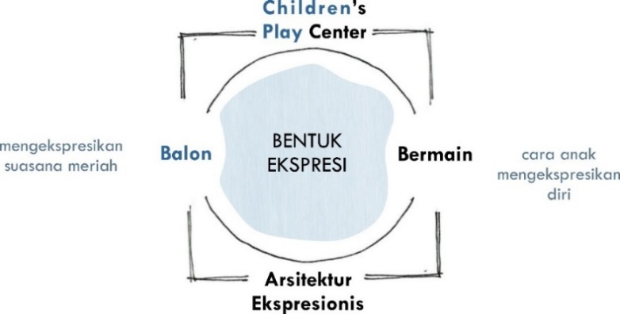

**Gambar 1. Konsep Dasar** *(sumber: Pribadi)*

Konsep dasar pada perancangan *Children’s Play Center* adalah Balon. Konsep sesuai dengan tema Arsitektur Ekspresionis yaitu, sebuah bentuk ekspresi/simbol yang akan diterapkan pada objek perancangan. Konsep juga sesuai dengan fungsi perancangan. Hampir semua anak menyukai balon. Balon berwarna-warni, mengembung berisi gas. Balon mengekspresikan pesta, perayaan, dan membuat suasana lebih meriah.

**TINJAUAN PUSTAKA**

Arsitektur Ekspresionis adalah arsitektur yang mengungkapkan emosi atau perasaan melalui ekspresi pada elemen bangunan. Arsitektur Ekspresionis memiliki ciri-ciri sebagai berikut (Siswanto dan Mudeng, 2012).

1. Menerapkan makna simbol dan ide ruang ke dalam bangunan.
2. Menggunakan bentuk yang terdiri dari material yang konstruktif berupa kaca, baja dan dinding beton/batu bata.
3. Mempunyai kesamaan arti makna dari aliran seni ekspresionis dengan aliran-aliran dalam arsitektur,
4. Kesamaan antara nilai arsitektur ekspresionis dengan objek bangunan.

Arsitektur ekspresionis yaitu arsitektur yang berpegang teguh pada tema dan makna rancangan. Rancangan bangunan diekspresikan melalui ide ruang yang sifatnya abstrak, dengan tampilan komposisi yang kuat, dan komponen-komponen sederhana dan elementar (Mudeng dan Siswanto, 2012).

**ELABORASI KONSEP PADA PERANCANGAN**

Penerapan konsep pada *Children’s Play Center* melalui prinsip-prinsip Arsitektur Ekspresionis. Ekspresi makna konsep diterapkan nyata pada bentuk fasad, maupun interior. Sedangkan, tidak nyata diterapkan pada sirkulasi dan landsekap.

**Tampilan Fisik Bangunan**

Gubahan massa *Children’s Play Center* ini dibentuk sesuai dengan kebutuhan fungsi, konsep dan tema perancangan yang akan diterapkan ke dalam bangunan. Penerapan prinsip Arsitektur Ekspresionis pada gubahan massa melalui ekspresi bentuk, ekspresi material, ekspresi warna, ekspresi struktur, sehingga bentukan yang dihasilkan memperlihatkan kesan berbeda dengan bangunan sekitar.

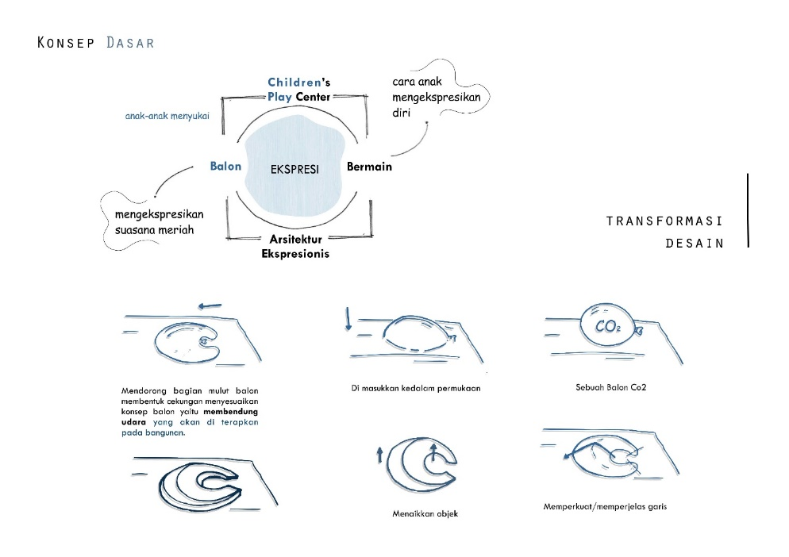

**Gambar 2. Transformasi Desain** *(sumber: Pribadi )*

Penerapan konsep pada bentuk bangunan yaitu, sifat balon mengembung dan membendung udara. Bangunan tampak seperti mengembung muncul kepermukaan, sederhana dan berbeda dengan bangunan sekitar. Struktur berperan membentuk fasad. Struktur yang digunakan struktur pneumatik, struktur yang menggunakan udara sebagai struktur utamanya berkesesuaian dengan konsep perancangan.

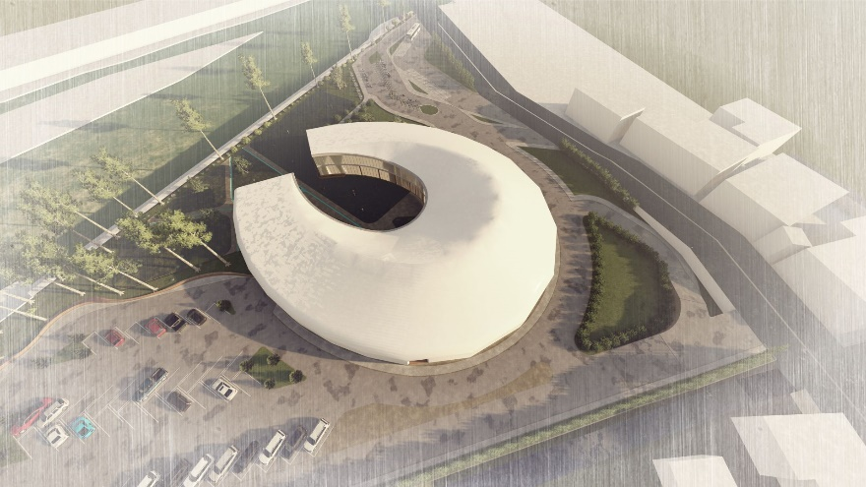

**Gambar 3. Bentuk Bangunan** *(sumber: Pribadi )*

Fasad menggunakan material membran untuk menambah kesan menyerupai kulit balon. Fasad mengandalkan warna material untuk mengekspos material, seperti membran mengkilat dan tembus cahaya.

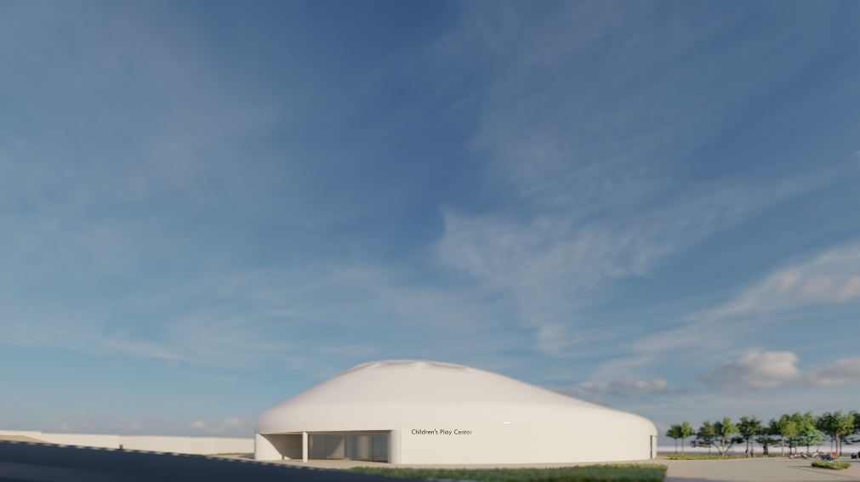

**Gambar 4. Fasad** *(sumber: Pribadi )*

Interior menerapkan transparansi ruang, yang fleksibilitas dengan detail ruang, area imajinatif, dan area berkumpul. Permainan ruang dengan bentuk-bentuk geometri, permainan dinding, langit-langit dan permainan lantai. Mempertimbangkan akustik, warna, cahaya, skala, akses ke lingkungan alam, agar dapat meransang, melindungi, nyaman dan indah untuk anak.

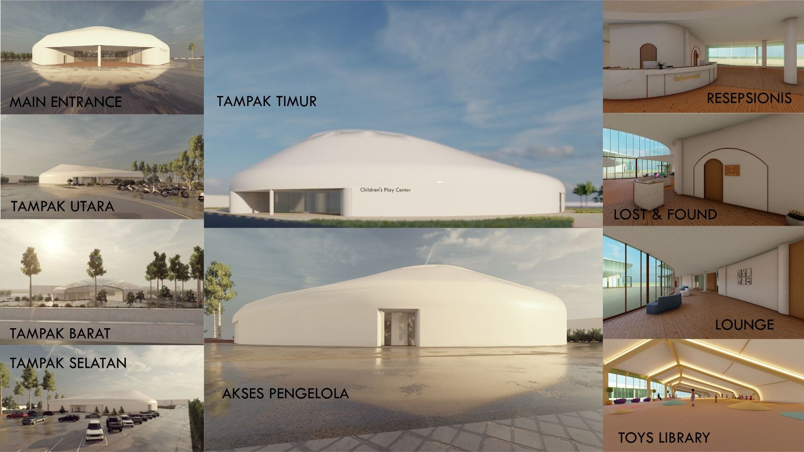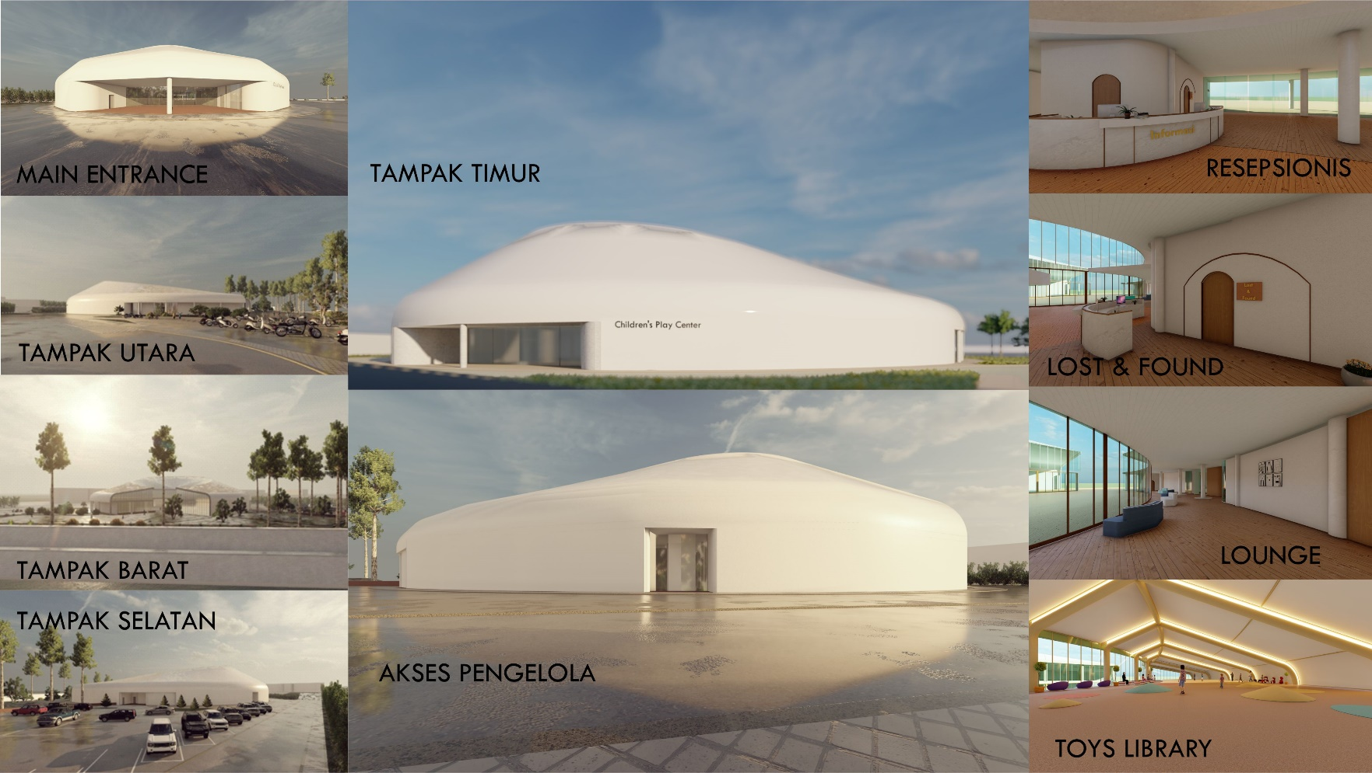

**Gambar 5. Interior** *(sumber: Pribadi )*

**Konsep Tapak**

Konsep tapak menerapkan konsep balon menggembung karena ditempatkan diruang hampa udara. Penerapannya dengan membuat tidak adanya penghalang kearah bangunan, bangunan dibuat simple, mencolok, dan tampak jelas menyatu dengan vegetasi yang berperan sebagai buffer sekaligus elemen estetika terhadap bangunannya langsung. Bukaan utama bangunan terdapat ditengah dan bersifat semi outdoor. Bukaan terbuka menghadap utara, orientasinya dibuat menghindari kebisingan dan polusi.

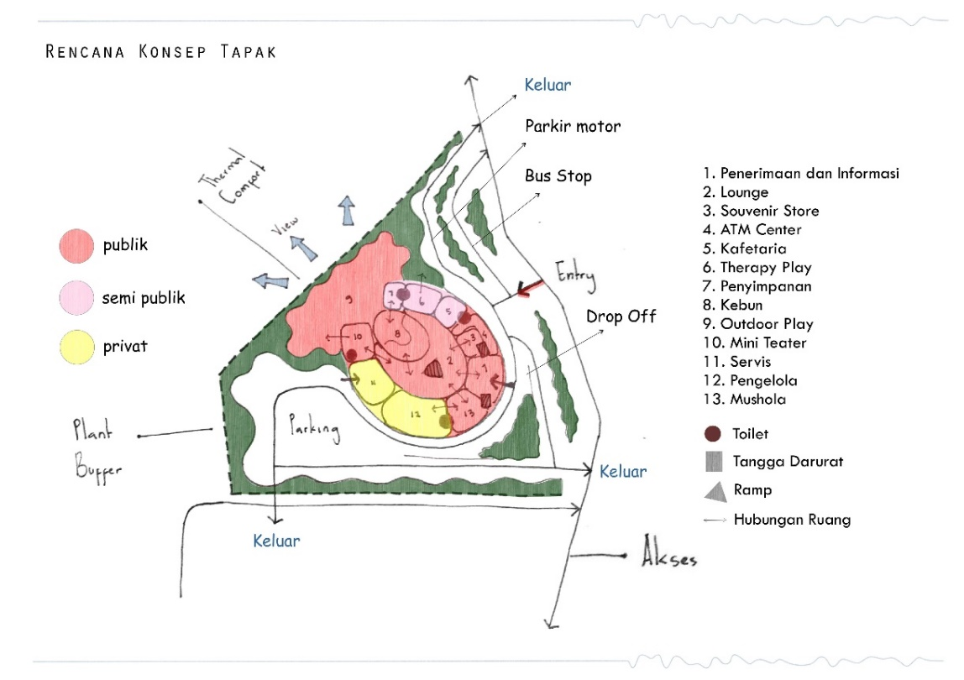

**Gambar 6. Rencana Konsep Tapak** *(sumber: Pribadi )*

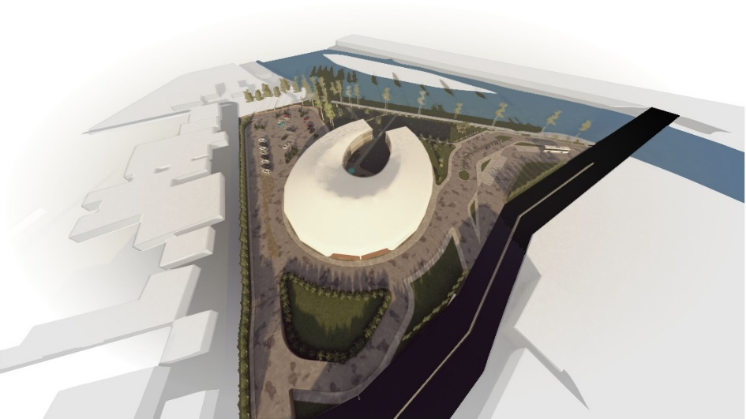

**Gambar 7. Perspektif** *(sumber: Pribadi )*

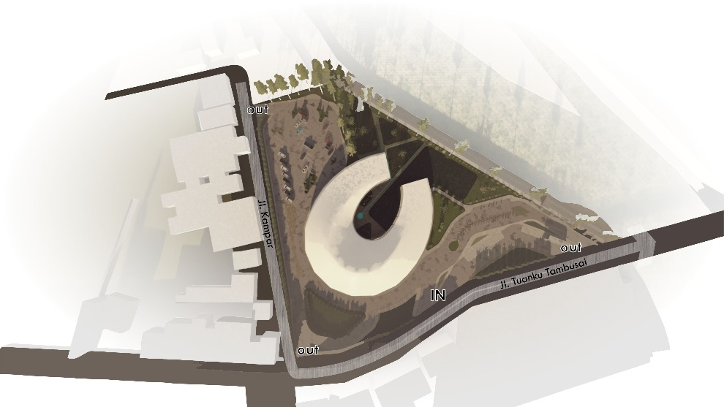

**Gambar 8. Pencapaian Tapak** *(sumber: Pribadi )*

Entry berada di Jl. Tuanku Tambusai. Masuk dan Keluar dipisah agar tidak bentrok.

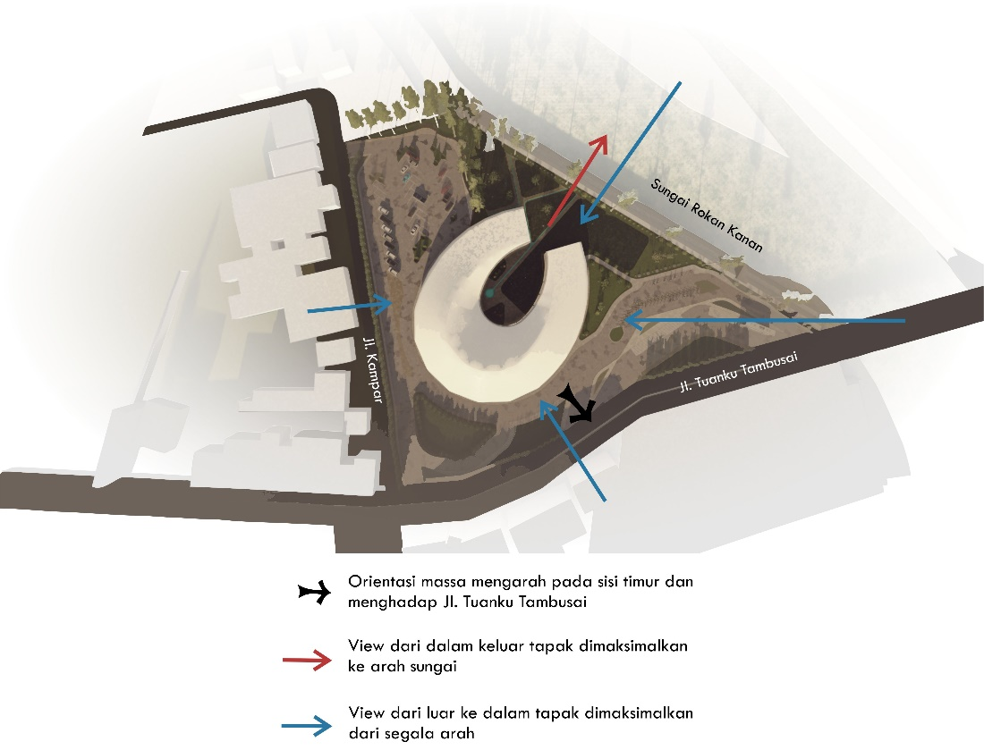

**Gambar 9. Orientasi** *(sumber: Pribadi )*

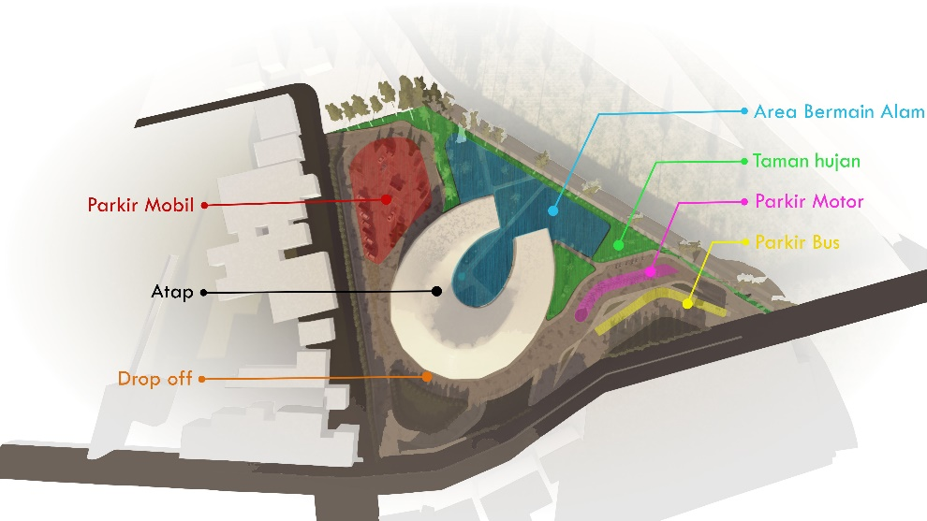

**Gambar 10. Penzoningan** *(sumber: Pribadi )*

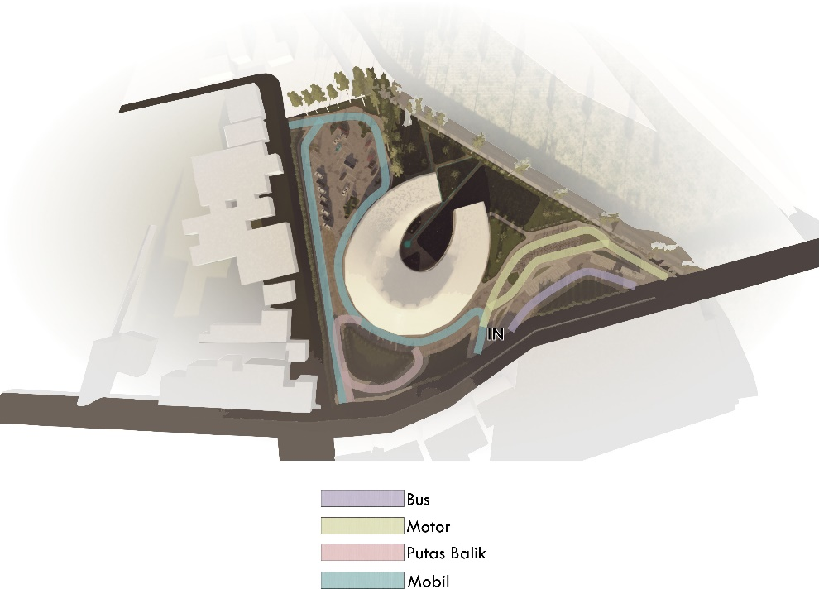

**Gambar 11. Sirkulasi** *(sumber: Pribadi )*

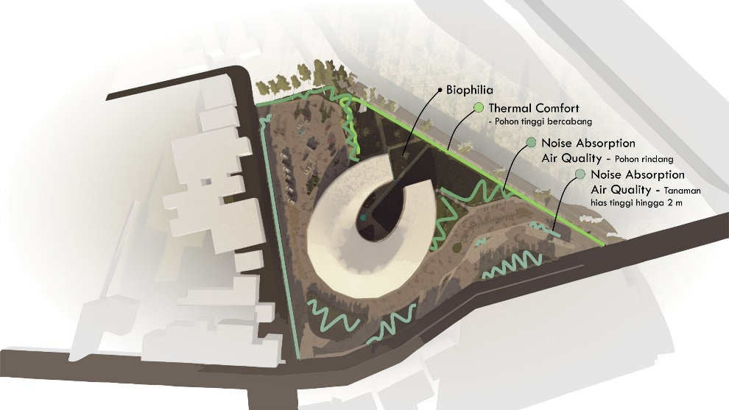

**Gambar 12. Vegetasi** *(sumber: Pribadi )*

Vegetasi berperan sebagai *buffer* sekaligus elemen estetika terhadap bangunannya langsung. Pada sisi barat sebagai *Thermal Comfort*, vegetasi yang dipilih pohon tinggi dan bercabang. Pada area bermain sebagai Biophilia, vegetasi berupa pepohonan, tanaman hias, hingga rumput. Pada sisi utara-timur-selatan, sebagai screen terhadap polusi dan kebisingan, vegetasi yang dipilih yaitu pohon rindang.

**KESIMPULAN DAN SARAN**

Penerapan tema perancangan arsitektur ekspresionis berdasarkan karakteristik arsitektur ekspresionis menurut Mudeng dan Siswanto. Penerapan melalui ekspresi makna, bentuk, warna, material maupun struktur. *Children’s Play Center* di Rokan Hulu dirancang untuk menjadi pusat bermain dengan fasilitas dan materi yang dapat memenuhi kebutuhan untuk berbagai jenis permainan guna mengembangkan kreativitas dan kualitas anak Indonesia. Suatu wadah yang bertujuan mendorong perkembangan anak, untuk menyalurkan emosi dan mengekspresikan perasaan yang dituangkan anak melalui bermain. Konsep Balon memiliki kesamaan dengan tema arsitektur ekspresionis. Konsep juga berkesesuaian dengan fungsi bangunan. Konsep disampaikan melalui prinsip-psinsip arsitektur ekspresionis.

**REFERENSI**

Admin. (2015). *GERAKAN SEKOLAH MENYENANGKAN*.

Amouzegar, Z., Naeini, H. S., & Jafari, R. (2010). Design principle of playgrounds’ equipments and spaces for children: An interaction education approach. *Procedia - Social and Behavioral Sciences*, *2*(2), 1968–1971. https://doi.org/10.1016/j.sbspro.2010.03.265

Fahmi, Zoraya, E., & Ikhsan. (2020). Proyeksi Penduduk Kabupaten/Kota Provinsi Riau. *BADAN PUSAT STATISTIK*.

Mudeng, J., & Siswanto, W. (2012). *PENERAPAN PRINSIP-PRINSIP SENI EKSPRESIONIS DALAM RANCANGAN ARSITEKTUR*. 7.

Suminar, D. R. (2019). *Psikologi Bermain: Bermain & Permainan bagi Perkembangan Anak*. https://books.google.co.id/books?id=tx-wDwAAQBAJ&printsec=frontcover&dq=psikologi+bermain&hl=en&sa=X&ved=0ahUKEwipm4qj9uTpAhW67HMBHfhMALEQ6AEIKjAA#v=onepage&q=psikologi bermain&f=false

Unicef. (2020). *Situasi anak di indonesia 2020*.